Общественник и полицейские провели профилактическую беседу с подростками
28.08.2024
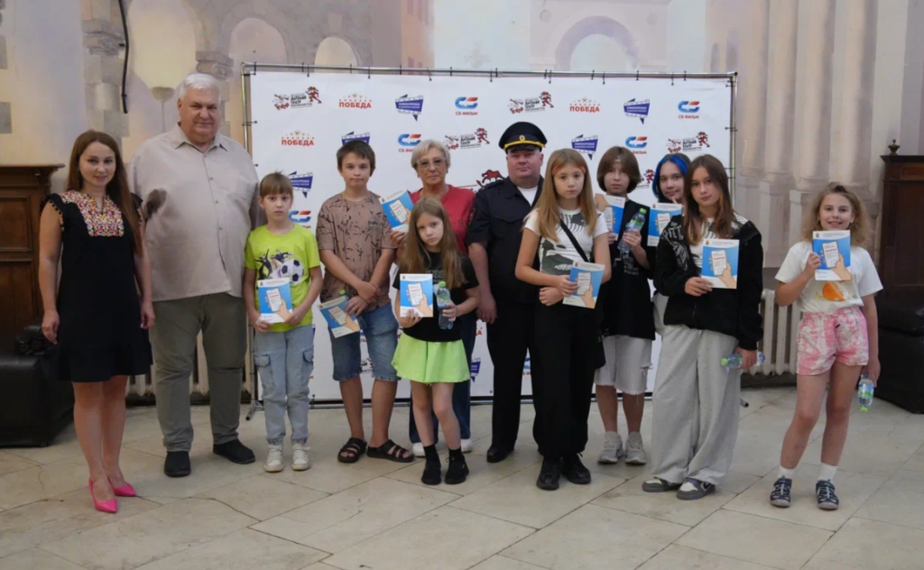
Представитель Общественного совета при УВД по ЦАО ГУ МВД России по г. Москве Станислав Чернышов совместно с полицейскими в период летних каникул не прекращают работу, направленную на патриотическое и нравственное воспитание подрастающего поколения, уделяя особое внимание личной безопасности подростков, активно общающихся в социальных сетях, предостерегая от попадания в запрещенные сообщества экстремистского характера, а также от телефонного мошенничества.
Врио начальника ОМПО ОРЛС УВД по ЦАО ГУ МВД России по г. Москве лейтенант полиции Роман Семенов провел беседу, направленную на развитие навыков безопасного поведения детей и подростков в быту и социуме.
Станислав Чернышов подготовил для всех участников мероприятия приятный сюрприз - просмотр кинофильма о преданности, дружбе и ответственности. По окончании просмотра, он с удовольствием поговорил с ребятами на эти темы. Также общественник предостерег, что обман возможен и под предлогом ложной беды, и «выигрыша» денежных средств, поэтому важно не сообщать незнакомцам никаких данных, и сразу рассказывать об этом взрослым. Каждому ребенку он вручил памятку с подробной инструкцией о правильном поведении в случае попыток вовлечения в аферы.

Адрес страницы: http://basman.mos.ru/presscenter/important-information/detail/12538580.html
Управа Басманного района города Москвы

